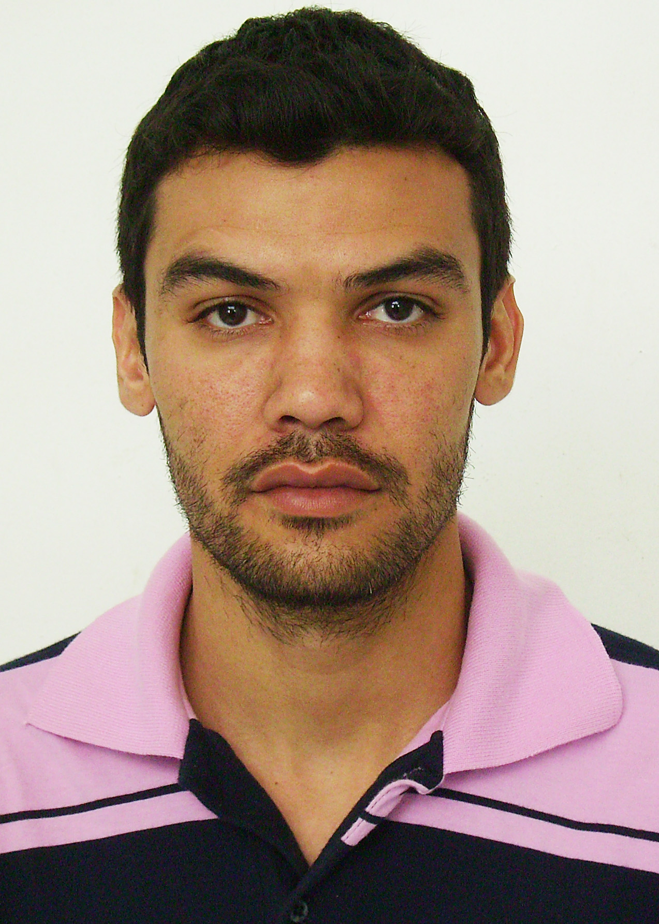
DOUGLAS SILVESTRE DA SILVA
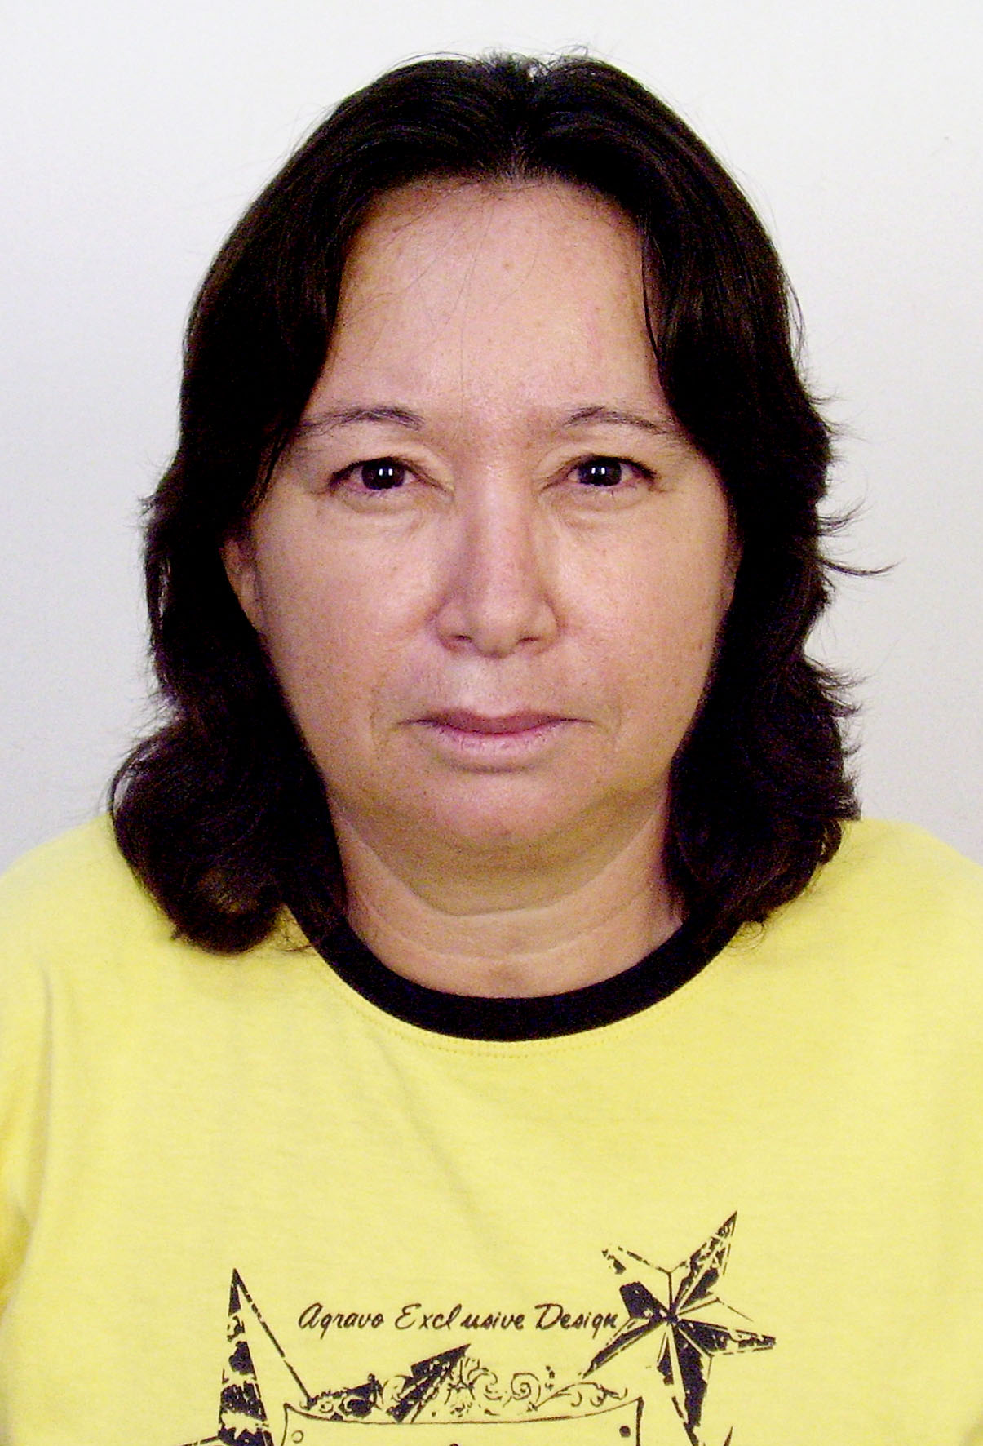

INFORMAÇÕES PESSOAIS
Douglas Silvestre da Silva
Brasileiro, casado, natural de Araçatuba SP.
End: José Cazerta, 557 - Bairro: São Sebastião
Fone: (18) 99653.7585
Habilitação: A/B

FORMAÇÃO ESCOLAR
2º Grau Completo – “ Clóvis de Arruda Campos”

EXPERIÊNCIA PROFISSIONAL
Empresa: Atagraf Indústria Gráfica
Cargo: Impressor em geral
Período: De 02.02.2002 á 05.08.2010

Empresa: Raizen Energia S/A.
Cargo: Mecânico de Colhedora
Período: 07.04.2011 à 10.07.2014

REFERÊNCIAS PESSOAIS
Nome: Hilda Batista
Fone: 3621.3563

CURSOS
- Mecânica Diesel – Cursando - Senai

PRINCIPAL OBJETIVO

Contribuir para que a empresa tenha maior desenvolvimento, visando aprimorar os meus conhecimentos e desenvolver o trabalho a mim designado com competência e seriedade para assim finalizar a tarefa com sucesso, pois tenho determinação e facilidade para aprender e desenvolver as funções que me forem atribuídas.

